ПРОЕКТ

школьного инициативного бюджетирования

«Досуговая зона в школе - ПЕРЕЗАГРУЗКА»

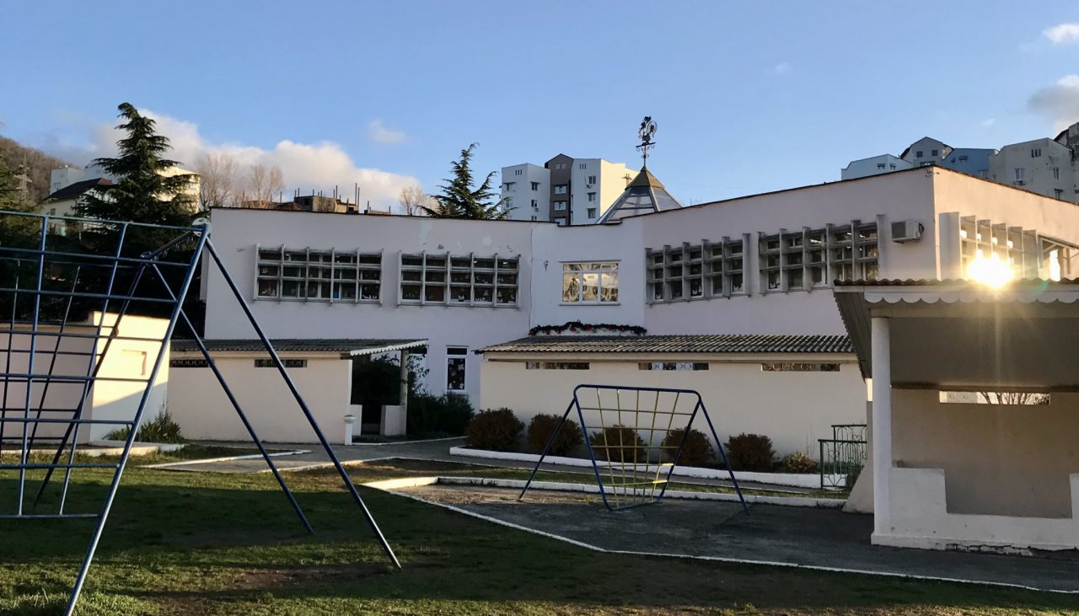

Разработчик проекта:
Рябова Софья Андреевна,
учащаяся 8Б класса
МОБУ ООШ №99 г. Сочи

Сочи,2023

Обоснование актуальности проблемы

Школьная жизнь богата разнообразными событиями. Почти половину своей жизни школьники проводят в стенах школы – это примерно 1190 часов в году (до 5 – 6 часов в день). На переменах большинство учеников могут побегать. Некоторые повторяют домашнее задание. Для каждого школьника школа, в которой он обучается, является своеобразной «путевкой в жизнь», от которой зависит его дальнейшая жизненная успешность.
Результативность обучения обуславливается не только учебной деятельностью, но и комфортностью времяпровождения во внеурочное время.
Важно преодолеть стереотип восприятия досуговой деятельности как второстепенной и понять, что она объективно обладает возможностью объединять в единый процесс обучение, воспитание и развитие ребенка.
Досуговая деятельность позволяет решать целый комплекс задач, но содействие самореализации личности ребенка и педагога является её приоритетной задачей.
Сегодня наша школа предоставляет широкий спектр образовательных услуг.
Наша школа организована в строгом учебном стиле, но хотелось бы видеть ее более уютной и комфортной. Уют могут создать зоны отдыха и спортивные зоны, для того чтобы привить учащимся любовь к спорту и переключиться после интеллектуальной работы на отдых во время перемен, мы решили разработать и реализовать данный проект.
Данный проект является для школы актуальным и очень востребованным. Создание единого комплекса, где можно было бы реализовать все свои способности, запросы, интересы, идеальная модель маленького уютного мира для каждого учащегося – таков замысел. Именно по этой причине необходимы условия для отдыха, расслабления, профилактики школьных трудностей, улучшения результатов обучения в школе, укрепления и сохранения здоровья.
В школе уже есть зелёные уголки, но возле них учащиеся стоят или сидят на скамейках, погрузившись в мобильные телефоны.
В рамках проектного предложения планируется создать зону для отдыха и расслабления для учащихся во время перемен, где они смогут переключить своё внимание после уроков на интеллектуальные и познавательные игры.
Мы планируем обустроить комфортную обстановку в школьных рекреациях, где дети смогли бы отдохнуть, мысленно настроиться к учебному процессу, провести время с пользой после уроков.
Проект направлен в первую очередь на детей. Зона отдыха будет способствовать повышению комфортности пребывания в школе, снятию напряжения с учащихся, скрасить время ожидания между сменами или на переменах.
Учителям так же был бы интересен данный проект, поскольку смена деятельности учащихся (настольные игры, журналы в зоне отдыха, а также танцевальные разминки) будет способствовать развитию восприимчивости к новой информации на уроках.
Для родителей, которые будут уверены в том, что дети не сидят в телефонах, а смогут научиться играть в шахматы/шашки не только при посещении кружков, но и из-за спортивного интереса на переменах.
Школа имеет нестандартную планировку, 2 больших холла, но нет специально оборудованных мест для досуговой деятельности школьников. Поэтому необходимо организовать пространство, в котором каждый ребенок может успешно реализовать свои умения и способности, отдохнуть на переменах и с пользой провести свободное время. Поэтому, считаем, что в нашем учебном заведении необходимо создать социокультурную среду внутри образовательного пространства школы, дающего возможность для личностного развития и самореализации практически каждого школьника.
Актуальность: отсутствие специально обустроенных зон для коммуникации обучающихся внутри школы способствует снижению социальной активности учеников, а также снижению дружеских отношений, поэтому данный проект актуален, так как он поможет разрешить имеющиеся межличностные проблемы среди обучающихся.
Практическая значимость проекта заключаются в том, что ожидаемые результаты содержат в своей совокупности решение достаточно серьезной проблемы построения новой досуговой деятельности школьников.

Цель: создание комфортного досугового пространства для удобной зоны развития и отдыха обучающихся.
Задачи проекта:
- Определить зоны досугового пространства;
- Составить дизайнерский проект и смету;
- Организовать работу досуговой зоны.

Целевая аудитория проекта школьники, педагогический коллектив, родители и администрация школы.
Сроки реализации проекта: октябрь 2023 года – июнь 2024 года

Планируемые зоны:

Активный спорт – стол для настольного тенниса, шашки, шахматы.
Комфортный отдых – пуфы, банкетки.
Тихое место – стеллажи для книг, настольные игры, столы.

Ожидаемые результаты:
Пространство, выделенное под проект, будет включать в себя различные досуговые и игровые зоны, где обучающиеся смогут проводить свободное время, Результат подразумевает собой развитие межличностных отношений, среди учащихся, развитие дружеских, патриотических, учебных качеств.

Бюджет проекта
Общая сумма расходов по проекту составляет 345000 рублей.

Заключение
Таким образом, досуговая зона - это способ укрепления отношений между ребятами, и одна из важнейших особенностей - это местонахождение, в котором ученик может подготовиться к учебному процессу, а также взять перерыв во время учебной деятельности, с возможностью снова вернуться в неё, как и провести там внеурочное время. В тоже время этот проект является одним из направлений федерального проекта «Успех каждого ребенка», в рамках которого ведется работа по обеспечению равного доступа детей к актуальным и востребованным программам дополнительного образования, выявлению талантов каждого ребенка и ранней профориентации обучающихся.
Следовательно, данный проект, включает в себя множество реализуемых задач, которые, впоследствии, окупятся повышением образовательного и культурного уровня школы.

Смета расходов проекта

«Досуговая зона в школе МОБУ ООШ №99 г. Сочи - ПЕРЕЗАГРУЗКА»

N  п/п | Виды затрат | Ед. измерения | Полная стоимость  (тыс. руб.)
1 | 2 | 3 | 4
1. | Выполнение работ (указать): |  | 30
1.1. | Установка стеллажей - витрины | 3 шт | 5
1.2. | Шпаклевка, покраска стен | 50 м.кв. | 25
2. | Приобретение материалов (указать) |  | 23
2.2. | Шпаклевка, грунтовка, краска | 50 м.кв. | 23
3. | Приобретение оборудования (указать) |  | 292
3.1. | Стол для настольного тенниса, усиленный, на роликах, водостойкий | 2 шт. | 64
3.2 | Наборы для настольного тенниса | 10 шт. | 27
3.3 | Пуф | 4 шт. | 48
3.4 | Стол круглый | 1 шт. | 15
3.5 | Банкетки мягкие | 5 шт. | 50
3.6. | Шашки | 10 шт. | 5
3.7 | Шахматы | 10 шт. | 5
3.8 | Настольные игры | 20 шт | 18
3.9 | Стеллаж-витрина для книг | 3 шт. | 60
4. | Прочие расходы (указать)
Итого |  |  | 345

Представитель (-и) инициативной группы – Рябова Софья Андреевна

